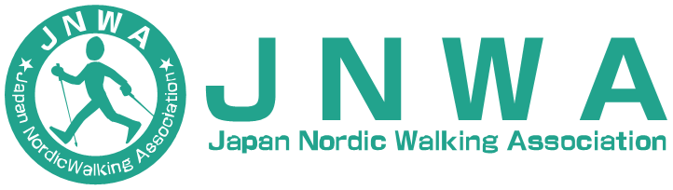

特定非営利活動法人日本ノルディックウォーキング協会
上級インストラクター更新講習会
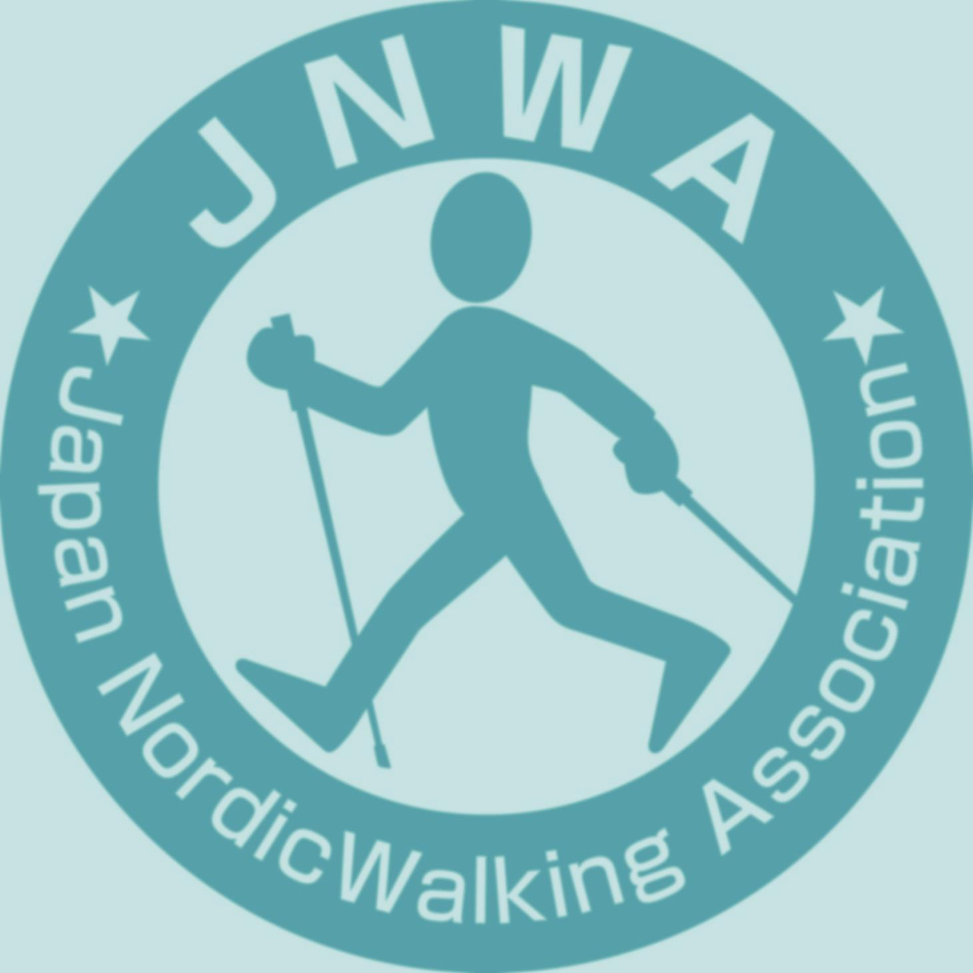
上級インストラクターの皆様には、日頃からノルディックウォーキングの普及活動にご協力いただきまして、ありがとうございます。
上級インストラクターライセンスの継続には、期限の切れる月の前後1年以内に、上級インストラクター更新講習会を受講いただく必要がございます。ライセンスカードを確認いただき、期限切れの無いよう早めの更新講習の受講をお勧めいたします。
（インストラクター更新講習会の受講は必要ありません。上級の更新講習会のみ受講ください）

日 程：２０２6年３月15日（日） 9時30分～12時30分
会 場：目黒区立 碑文谷体育館 （東京都目黒区）
東急東横線「学芸大学駅」より徒歩6分
駐車場 20分/100円（駐車台数28台）土日は混雑する場合があります
主 催 ：特定非営利活動法人 日本ノルディックウォーキング協会
講 師 ：特定非営利活動法人 日本ノルディックウォーキング協会理事、MT
講習費 ：6,00０円（講習費3.000円、申請費3.000円）
申込締切 ：２０２5年3月9日（月）必着
講習内容 ：実技講習はありません。学科講習のみとなります。
リモート :Ｚｏｏｍでの受講も可能です。お申し込みは協会ＨＰより直接お申し込みください

申し込み ：当協会事務局宛に、メール・FAX・郵送にてお願い致します。
お申し込み頂いた方に、詳細内容をご案内致します。

特定非営利活動法人日本ノルディックウォーキング協会
〒170-0002 東京都豊島区巣鴨1-25-7
TEL：03-6861-3605 FAX：03-6861-3606
メール info@jnwa.org
上級インストラクター更新講習会 申込書

申込日： 年 月 日

講習日  講習場所 | ２０２6 年 3 月 15日（日）  目黒区立 碑文谷体育館
登録番号 | インストラクター番号 上級番号
（ローマ字）
お名前
ご住所 | 〒 -
連絡先 | TEL － －  携帯 － －
メール | ＠
生年月日 | 【西暦】 年 月 日
所属団体
（会社など）
備 考
指導経歴等

特定非営利活動法人日本ノルディックウォーキング協会
〒170-0002 東京都豊島区巣鴨1-25-7
TEL：03-6861-3605 FAX：03-6861-3606
メール info@jnwa.org

